EARTHEATER SORT SON NOUVEL ALBUM
CONCERTS À LOS ANGELES ET NEW YORK CE MOIS-CI
HEAVENLY BODY : IF I’M THE BOTTLE YOU’RE THE MESSAGE
DISPONIBLE DÈS MAINTENANT

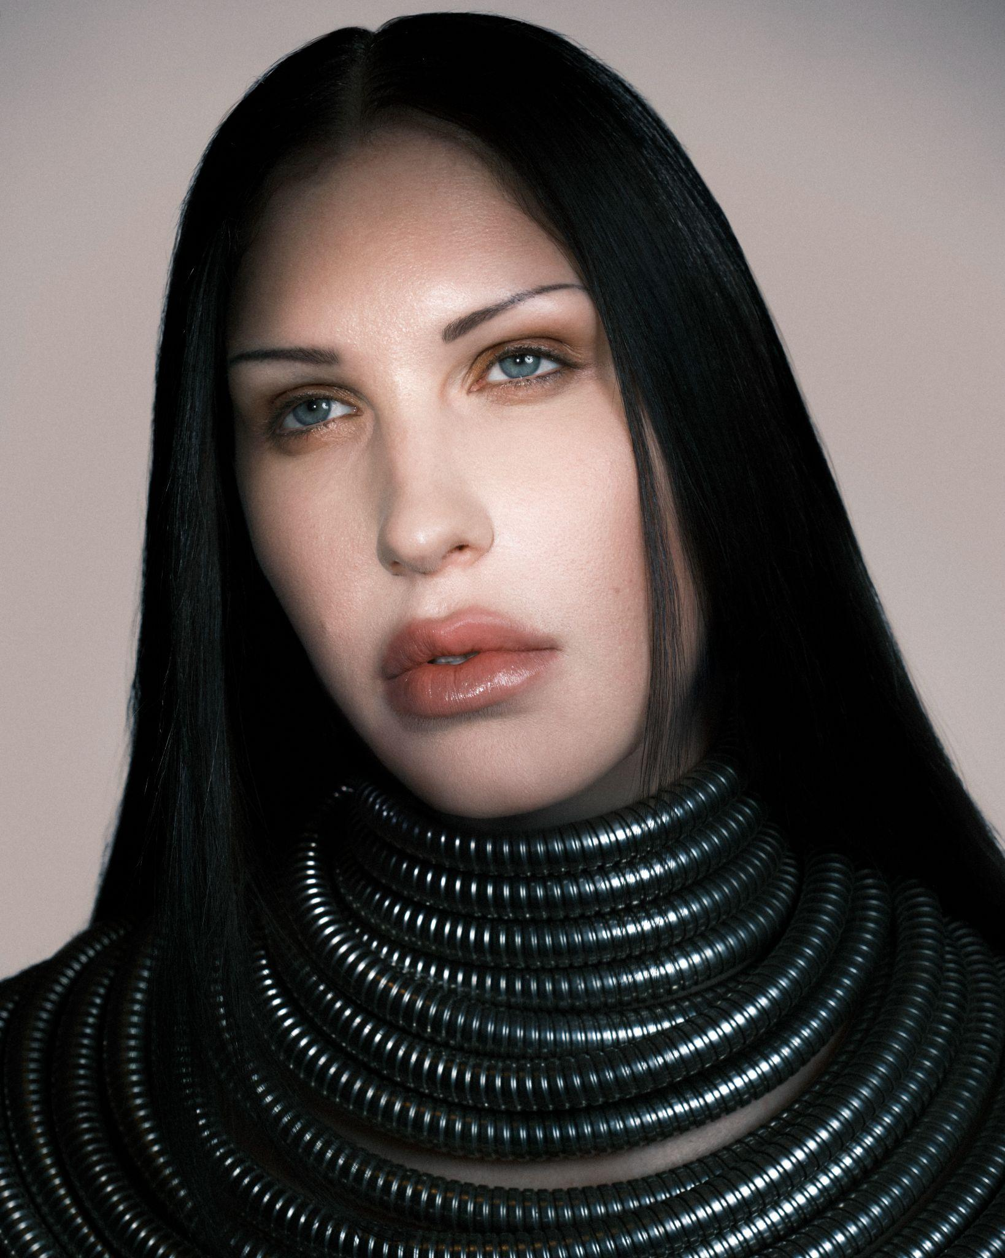
Crédit : Vidar Logi
Heavenly Body: If I’m The Bottle You’re The Message
https://chemicalx.ffm.to/HeavenlyBody

PRE-COMMANDE VINYLES : https://chemicalx.ffm.to/heavenlybodyvinyl
La compositrice, chanteuse, productrice et multi-instrumentiste expérimentale Eartheater, alias de l'artiste Alexandra Drewchin, dévoile aujourd'hui son nouvel album, Heavenly Body: If I'm The Bottle You're The Message. Ce nouvel opus a été entièrement produit par Eartheater et David Sitek (Yeah Yeah Yeahs, TV on the Radio, Jane's Addiction), à l'exception du dernier titre, « Nova », coproduit avec Nosaj Thing et Michael Andrews (Donnie Darko). L'album comprend également un featuring avec Oklou, elle aussi récemment devenue mère.
Heavenly Body: If I’m The Bottle You’re The Message est une œuvre aussi intime qu’universelle, aussi diaristique dans son quotidien que mythopoétique dans son souffle. En explorant le corps enceinte comme le réceptacle de quelque chose de plus grand que lui-même, l’album offre un regard profondément personnel sur ce que signifie porter un autre être humain (une lampe contenant de la magie), sur la manière dont cette expérience transforme le corps et la vie, et sur ce que signifie devenir parent. C’est un disque magnifique et complexe, fait de plans de naissance et de playlists, de tests médicaux et de sexualité pendant la grossesse. Il est traversé par de grandes émotions comme par de minuscules observations, et sa force réside précisément dans le fait que, aussi spécifiques soient-elles, ce sont des émotions vécues par d’autres personnes qui ont mis au monde un autre être humain.
Sur le plan sonore, Heavenly Body mêle des berceuses électroniques faites pour danser et chanter à son bébé sans le réveiller, des morceaux post-wave exaltants, des hymnes électroniques prismatiques et une art-pop ample et cinématographique. Drewchin est ici dans une forme exceptionnelle : ces 11 morceaux, minutieusement construits et d’une grande profondeur, semblent pourtant couler de source. Ce sont sans aucun doute certaines des chansons les plus immédiates et accrocheuses d’Eartheater. Une urgence s’en dégage également. Celle d’un moment de vie extrêmement précis, mais aussi celle de son processus créatif, la manière instinctive dont Drewchin a façonné ce disque.
Elle a commencé à composer Heavenly Body un peu plus de trois mois après la naissance de sa fille Nova, aujourd’hui âgée de 10 mois. Concevoir une œuvre aussi importante en seulement quelques mois est remarquable. Comme elle l’explique : « Cet album est né du tumulte et des extases liés au fait de devenir mère. Certaines musiques gagnent à mûrir avec le temps, d’autres doivent sortir immédiatement. » Cette énergie se ressent dans chaque mot et chaque note. Elle évoque également l’Année du Serpent, symbole de mue et de transformation : cet album documente précisément cette métamorphose. Aller vite laisse moins de place au doute, ce qui sert parfaitement une écriture aussi sincère et viscérale.
Eartheater pratique sa propre forme d’alchimie poétique. Oscillant entre expérimentation électronique et textures acoustiques, elle explore depuis longtemps les thèmes de l’érosion, de la lithification et des possibilités infinies de la métamorphose. En octobre 2025, elle célébrait les 10 ans de ses deux premiers albums, Metalepsis et RIP Chrysalis, devenus des classiques de la musique électronique expérimentale. Elle a collaboré avec de nombreux artistes parmi lesquels FKA twigs, où elle a apporté la mélodie principale, le jeu de guitare et la production du premier single de l'album EUSEXUA de twigs récompensé aux Grammy Awards, ainsi qu'avec l'ensemble de musique de chambre moderne Alarm Will Sound, le producteur électro irlando-chilien Sega Bodega, ou encore la chanteuse, DJ et rappeuse britannique shygirl. Aussi à l’aise sur les grandes scènes que dans les squats punk ou les musées, elle maîtrise également l’univers de la mode : Chanel a utilisé sa musique à trois reprises lors de ses défilés, tout comme Dior, Proenza Schouler et Mugler.
Eartheater vient de lancer une série de concerts (complets) à Los Angeles, avant de retrouver sa ville natale, New York, fin juillet. Au mois d'août, elle traversera l'Atlantique pour une tournée en Europe et au Royaume-Uni, avec des concerts prévus à Londres, Paris (complet) et Berlin. L'ensemble des dates est disponible ci-dessous, et la billetterie est ouverte dès à présent.
Ecoutez Heavenly Body: If I'm The Bottle You're The Message dès maintenant.
Découvrez tous les détails de l’album ci-dessous et restez à l’écoute pour d’autres nouveautés d’Eartheater très bientôt.
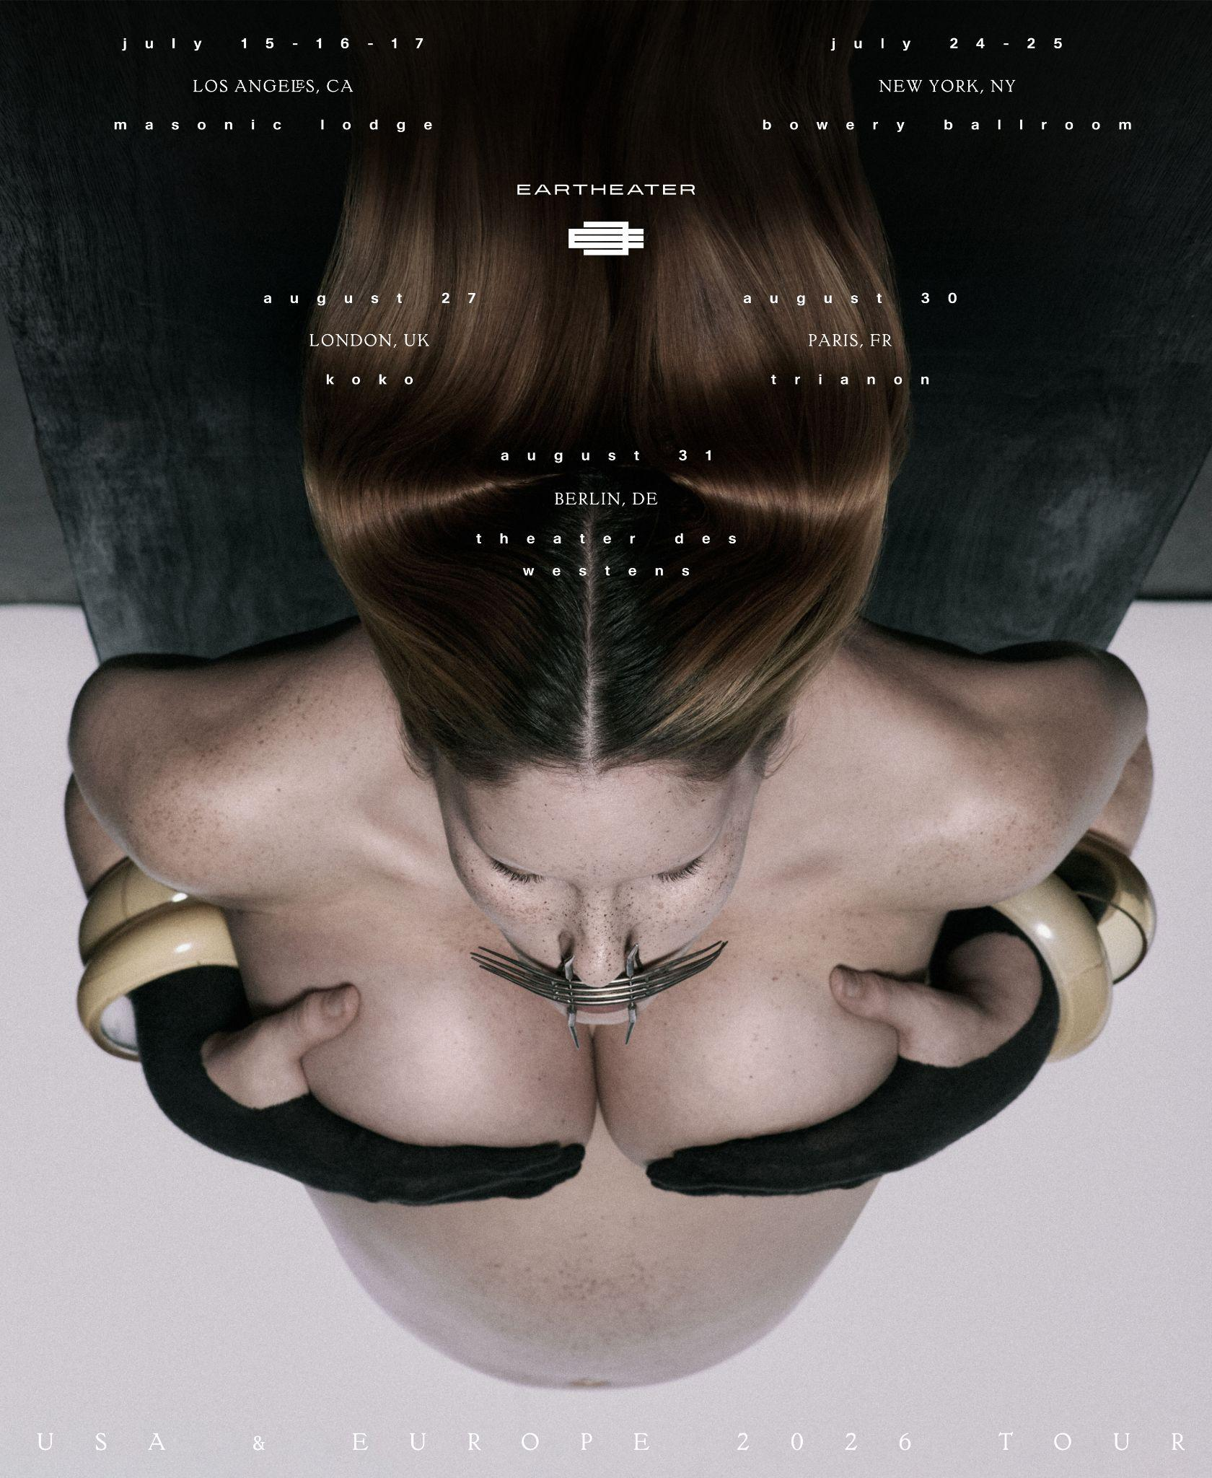
EARTHEATER EN TOURNEE

7/15 - Los Angeles, CA @ Masonic Lodge at Hollywood Forever COMPLET
7/16 - Los Angeles, CA @ Masonic Lodge at Hollywood Forever COMPLET
7/17 - Los Angeles, CA @ Masonic Lodge at Hollywood Forever COMPLET
7/24 - New York, NY @ Bowery Ballroom
7/25 - New York, NY @ Bowery Ballroom
8/24 – Zurich @ Theatre Spektakel
8/27 - London, UK @ Koko
8/30 - Paris, FR @ Le Trianon COMPLET
8/31 - Berlin, DE @ Theater des Westens
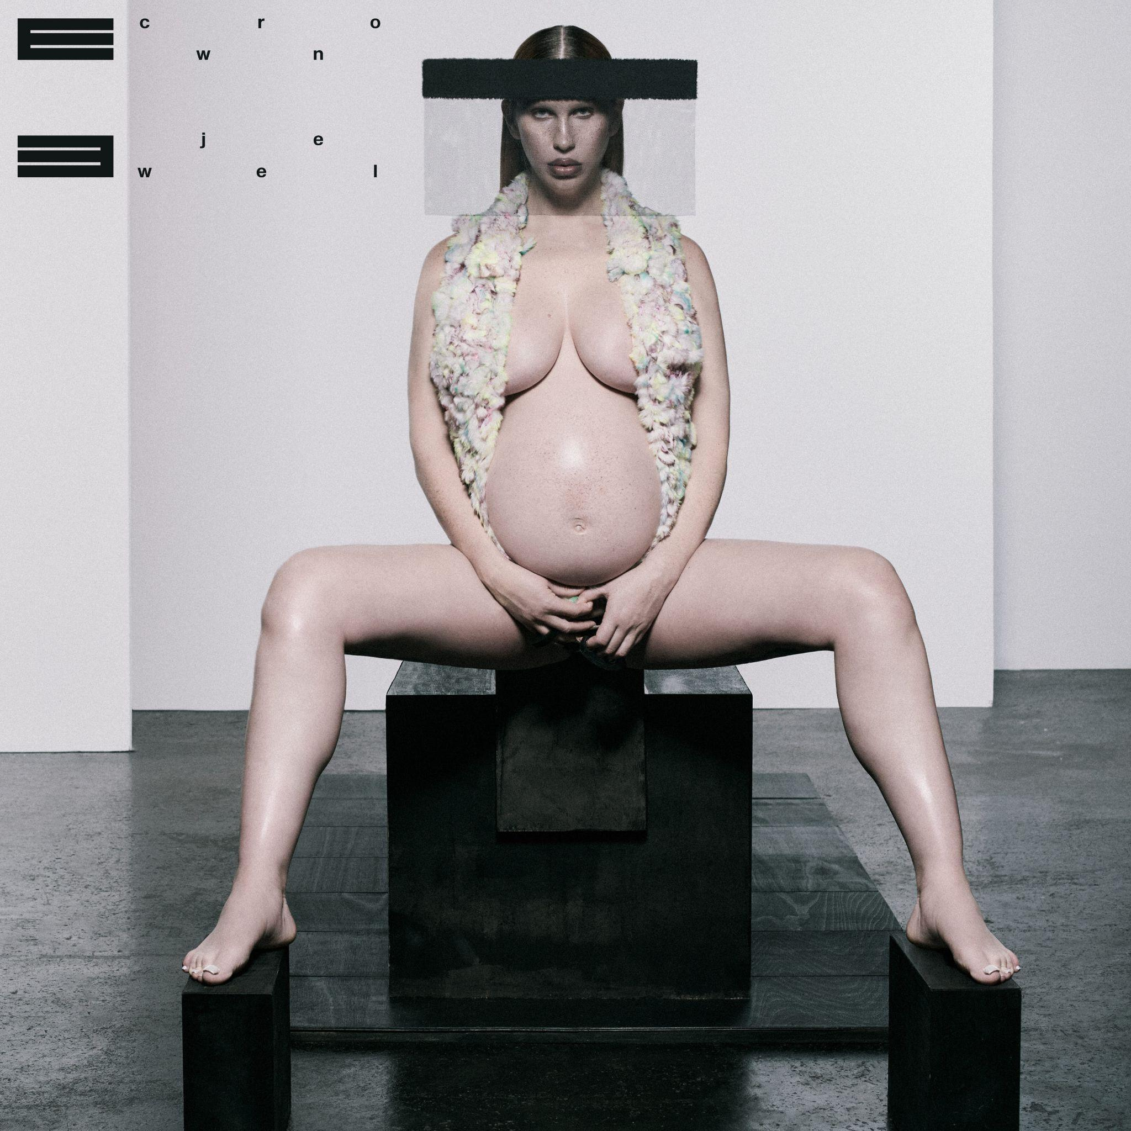
“Crown Jewel” single artwork
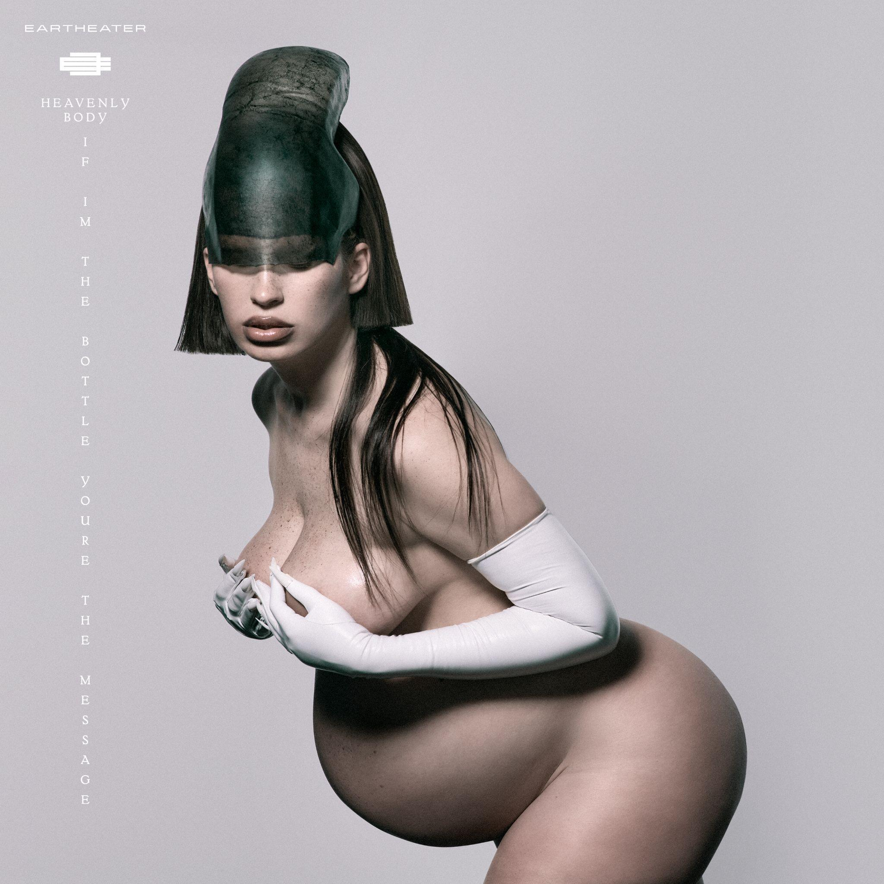
Heavenly Body: If I’m The Bottle You’re The Message album artwork

Eartheater
Heavenly Body: If I’m The Bottle You’re The Message
14 JUILLET 2026
1. Malka Moma
2. Paradise Rains
3. Practical Amnesia
4. Crown Jewel
5. Wasp in the Fig
6. Glowing Guts
7. Hers Before Hers
8. Don’t Look Back
9. Favorite
10. Fast Asleep (featuring Oklou)
11. Nova

(Télécharger les assets en HD ici)

Connectez avec Eartheater
Instagram | X (Twitter) | Site

